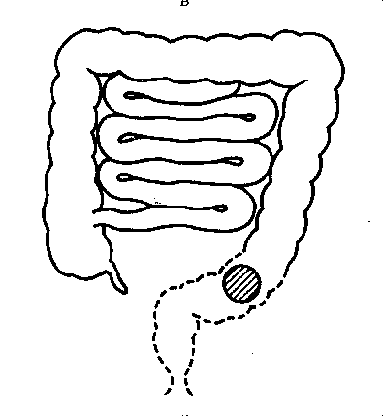

Схема двуствольной сигмостомы

Стрелками показано возможное движение воды

